E4_01_taquilla-vista-permitida
E4_02_taquilla-ejecutar-permitido
E4_03_taquilla-clientes-denegado
E4_04_taquilla-delete-denegado
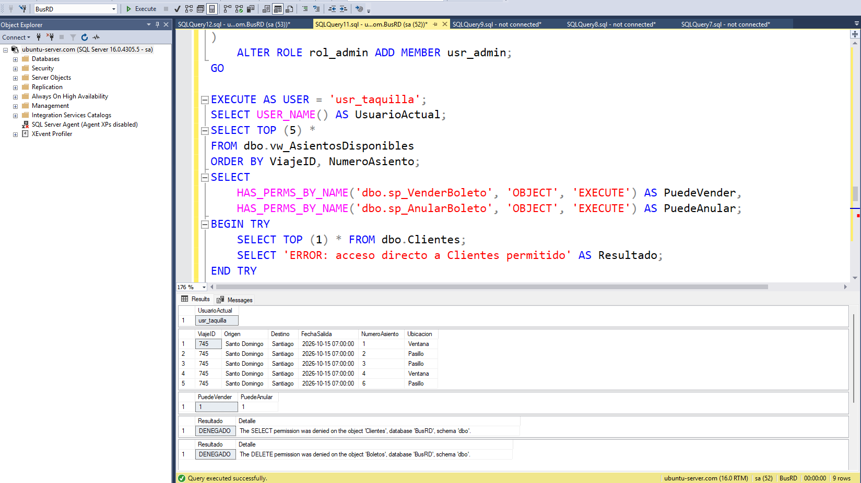

E4_05_reportes-vista-permitida
E4_06_reportes-agregacion-permitida
E4_07_reportes-datos-personales-denegados
E4_08_reportes-venta-denegada
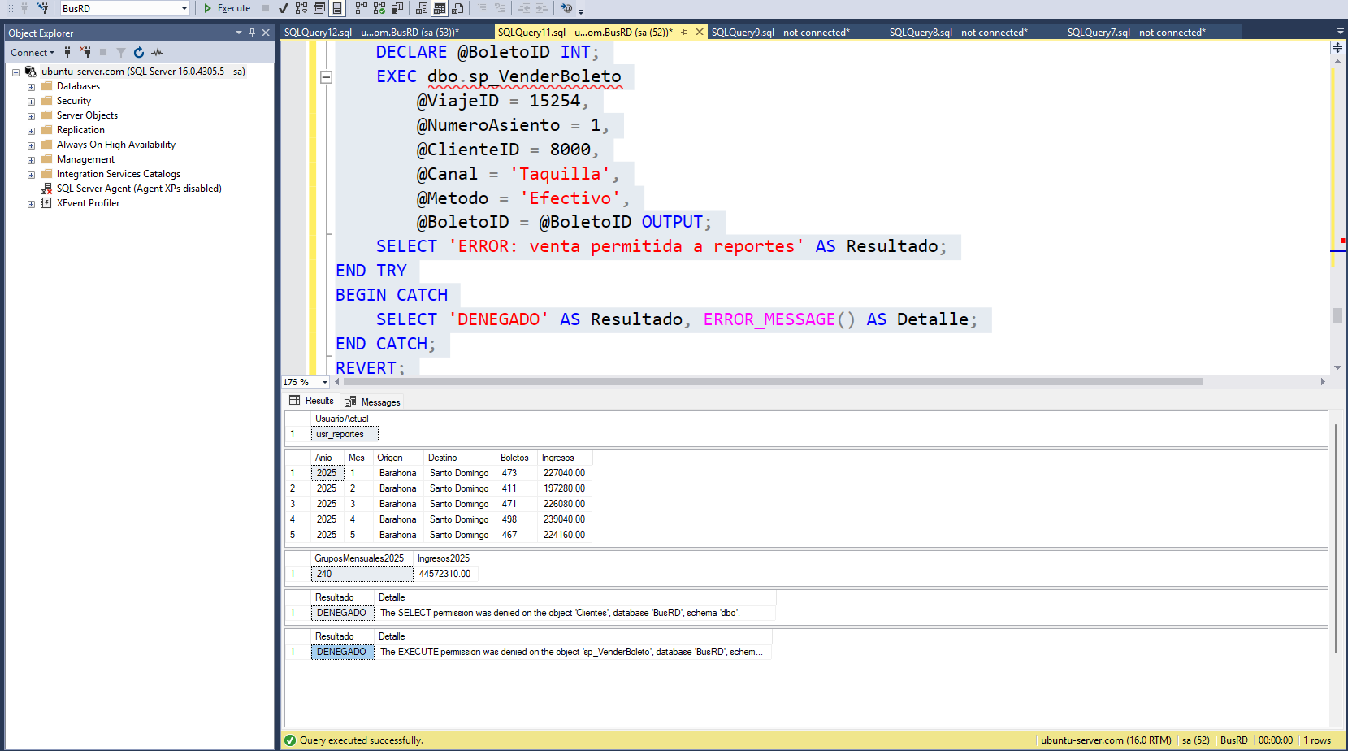

E4_09_admin-consulta-permitida
E4_10_admin-ddl-permitido
E4_11_admin-limites-servidor
